MANUAL BOOK PENGGUNAAN APLIKASI PAYMENT API MENGGUNAKAN WEB HOST HEROKU

ABRAHAM HAHOLONGAN NARMADA POHAN

FSDO002ONL010

* Link GitHub : https://github.com/NPohann/OCBC-FINALPROJECT-PAYMENT/tree/master
* Link Heroku : <https://payment-api-finalproject.herokuapp.com/>
* Improve : 1. Penambahan Feedback untuk setiap transaksi

2. Penambahan Authentication sebelum mengakses data payment

1. **GUIDELINE REGISTER**
2. Menggunakan software Postman, masukkan link Register API

<https://payment-api-finalproject.herokuapp.com/api/authmanagement/register>

1. Ganti method call API menjadi POST
2. Pilih kolom Body
3. Ganti tipe Body menjadi raw dan pilih jenis JSON
4. Masukkan parameter untuk Register yaitu “username, email, password”
5. Setelah mengisi parameter klik tombol Send
6. 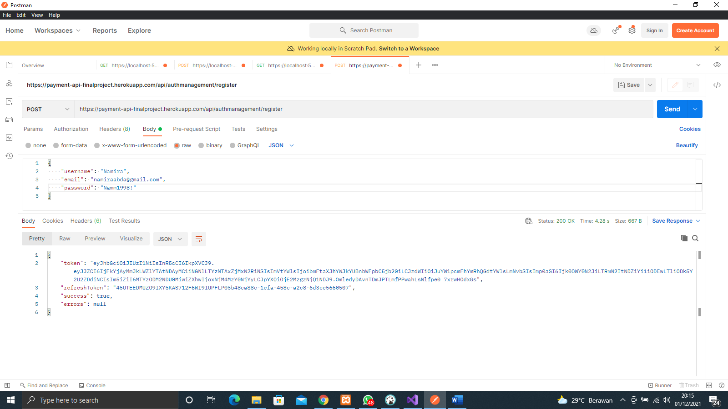Jika data yang dikirim sesuai maka akan mendapat response 200 OK dan juga feedback register

1. **GUIDELINE LOGIN**
2. Menggunakan Postman, masukkan link Login API

<https://payment-api-finalproject.herokuapp.com/api/authmanagement/login>

1. Ganti method call API menjadi POST
2. Pilih Kolom Body
3. Ganti tipe body menjadi raw dan pilih jenis JSON
4. Masukkan parameter untuk login yaitu “email, password”
5. Klik Send
6. 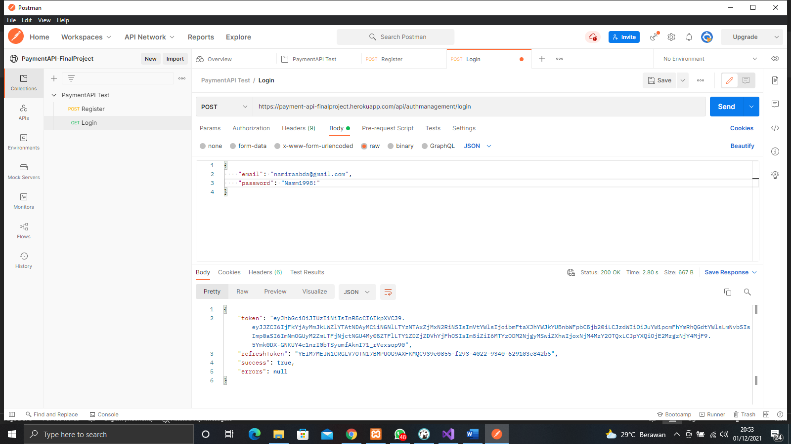Jika login berhasil maka ada feedback berupa token yang digunakan untuk proses otentikasi
7. **GUIDELINE GET ALL PAYMENT DATA**
8. Menggunakan postman, masukkan link get all payment

<https://payment-api-finalproject.herokuapp.com/api/payment>

1. Gunakan method call GET
2. Pilih kolom Authentication
3. Pilih jenis otentikasi Bearer Token, lalu masukkan token hasil dari proses login sebelumnya
4. Klik Send
5. Jika sukses, maka akan menampilkan seluruh data yang ada di database MySQL

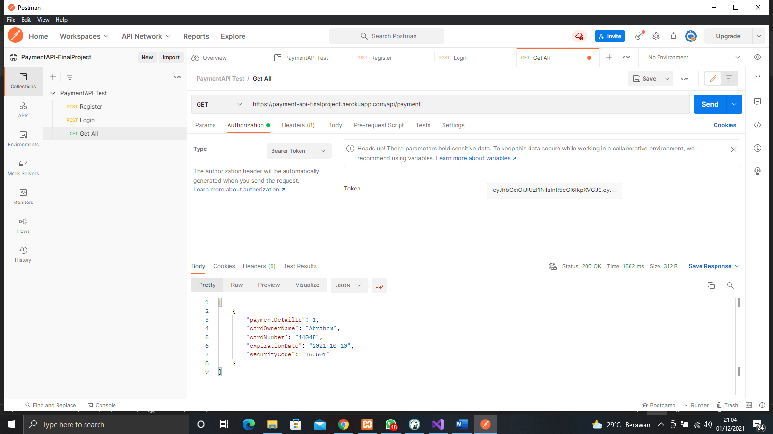

1. **GUIDELINE GET ONE PAYMENT DATA**
2. Masukkan link berikut pada postman

<https://payment-api-finalproject.herokuapp.com/api/payment/>

1. Gunakan method GET
2. Pilih kolom authentication dan pilih jenis token Bearer Token
3. Masukkan token
4. Tambah ID Payment yang ingin dipilih pada bagian terkahir URI (link)
5. Klik Send
6. 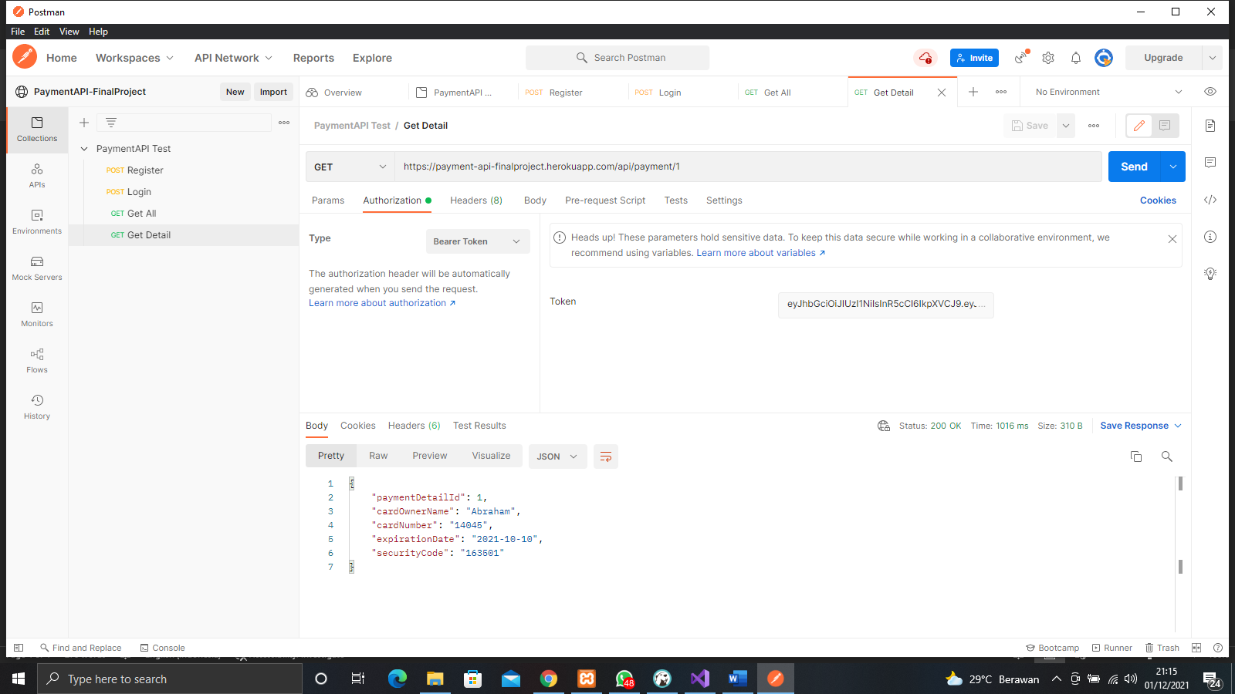Jika sukses, detail data yang dipilih akan muncul pada response
7. **GUIDELINE CREATE PAYMENT DATA**
8. Masukkan link berikut pada postman

<https://payment-api-finalproject.herokuapp.com/api/payment/>

1. Gunakan method POST
2. Masukkan token Bearer sama seperti Guideline sebelumnya
3. Pindah ke kolom body
4. Masukkan parameter yang digunakan untuk create payment data, yaitu “paymentdetailid,

cardownername, cardnumber, expirationdate, servicecode”

1. Setelah mengisi parameter pada body, klik Send
2. 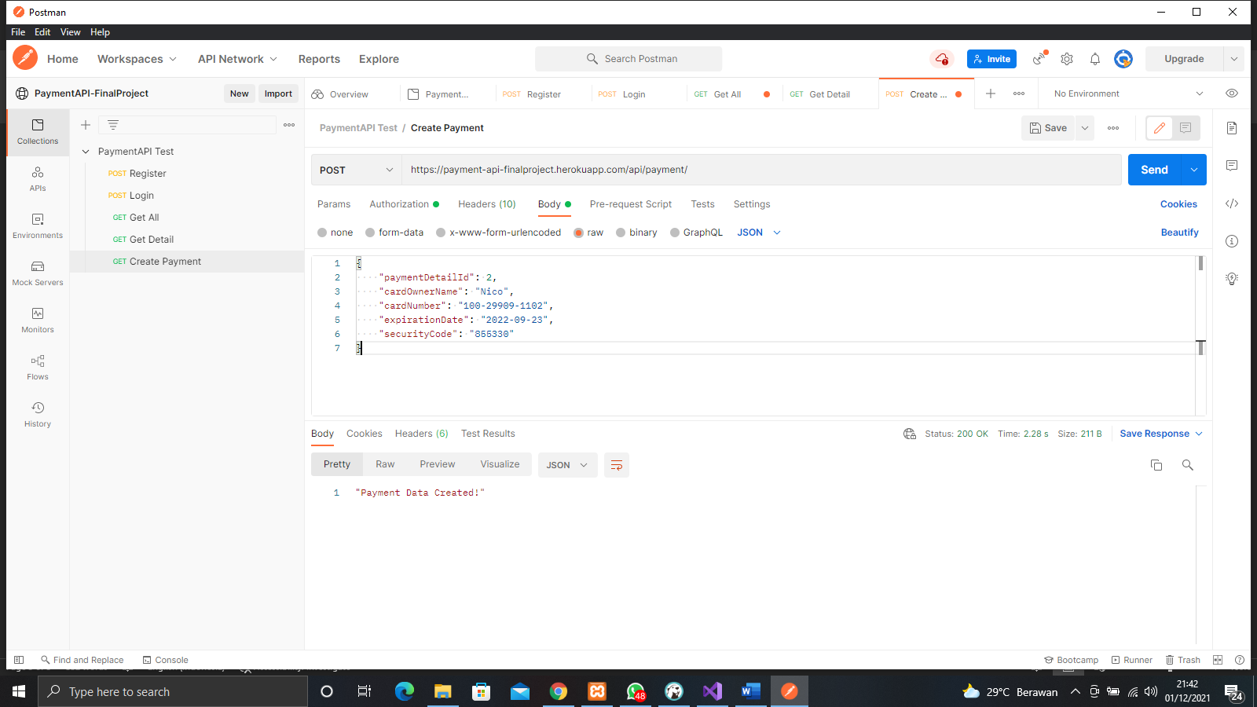Jika create sukses, maka aka nada feedback insert berhasil
3. **GUIDELINE UPDATE PAYMENT DATA**
4. Masukkan link berikut pada postman

<https://payment-api-finalproject.herokuapp.com/api/payment/>

1. Gunakan method PUT
2. Pilih kolom Authentication, pilih jenis token Bearer token lalu masukkan token hasil login
3. Pindah ke kolom body, pilih tipe raw dan jenis JSON
4. Masukkan parameter yang dibutukan, yaitu “paymentdetailid, cardownername, cardnumber, expirationdate, securitycode”
5. Tambahkan juga ID Payment yang ingin diupdate pada bagian terakhir URI (link)
6. Klik Send jika sudah mengisi data parameter
7. Jika sukses, maka aka nada feedback data berhasil diupdate

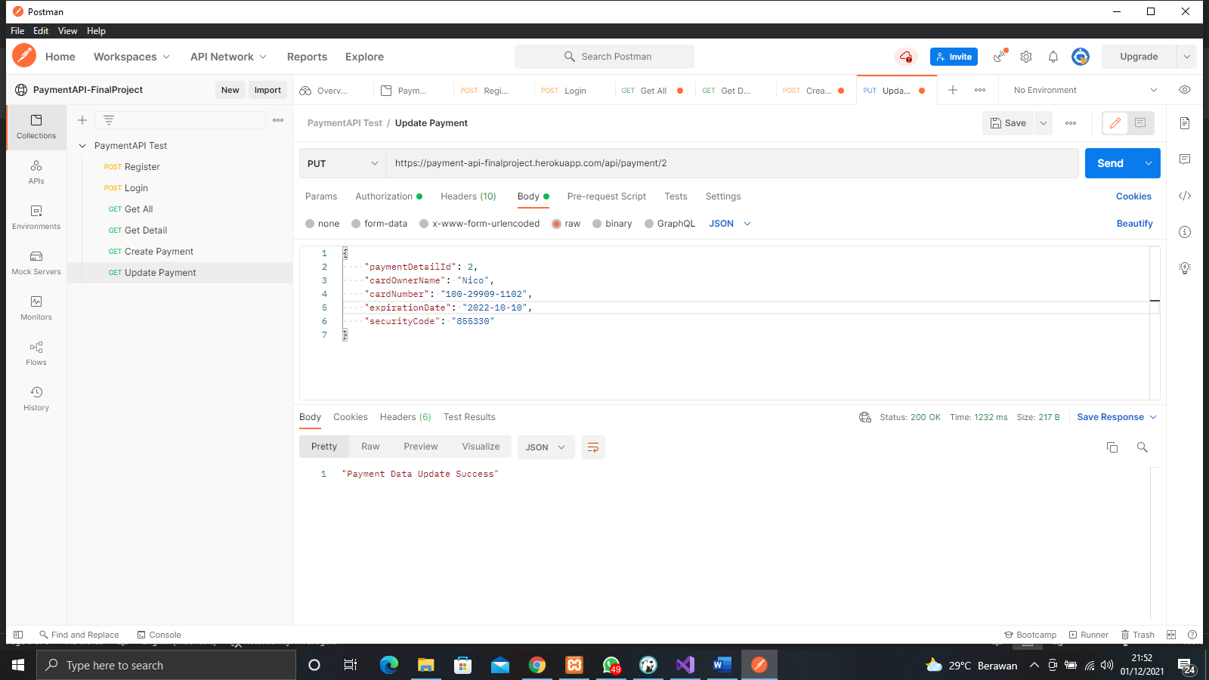

1. **GUIDELINE DELETE PAYMENT DATA**
2. Masukkan link berikut pada postman

<https://payment-api-finalproject.herokuapp.com/api/payment/>

1. Gunakan method DELETE
2. Masukkan Token Bearer seperti pada proses sebelumnya
3. Tambahkan ID Payment yang ingin dihapus pada bagian akhir URI (link)
4. Jika sukses, aka nada feedback data berhasil dihapus

